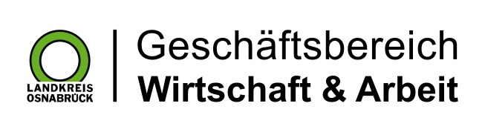

Landkreis Osnabrück · Postfach 25 09 · 49015 Osnabrück | Die Landrätin

Datum: 02.11.2022
Zimmer-Nr.: 3701
Auskunft erteilt: Herr Bertram

Durchwahl: 0541 501-3701
Mobil:
Fax: (0541) 501- 63701

E-Mail: bertramf@massarbeit.de

Pressemitteilung

Zahl der langzeitarbeitslosen Menschen im Oktober wieder gestiegen

Osnabrück. Im Landkreis Osnabrück ist die Zahl der Langzeitarbeitslosen im Oktober wieder gestiegen. Die MaßArbeit registrierte 3619 arbeitslose Empfänger von Arbeitslosengeld (ALG) II. Das sind 49 mehr als im September. „Leider haben wir insgesamt wieder steigende Arbeitslosenzahlen zu verzeichnen“, stellt MaßArbeit-Vorstand Siegfried Averhage fest. „Angesichts der unterschiedlichen Krisen müssen wir abwarten, wie wir im Osnabrücker Land durch den Herbst und den Winter kommen“. Er bleibe aber optimistisch. Die Unternehmen hier bei uns in der Region seien gut aufgestellt und darum bemüht, ihre Arbeits- und Fachkräfte in Beschäftigung zu halten, so Averhage weiter.

